усмотрению родителей (законных представителей) оставляются на повторное обучение, переводятся в классы компенсирующего обучения с меньшим числом обучающихся при их наличии, или продолжают получать образование в иных формах.
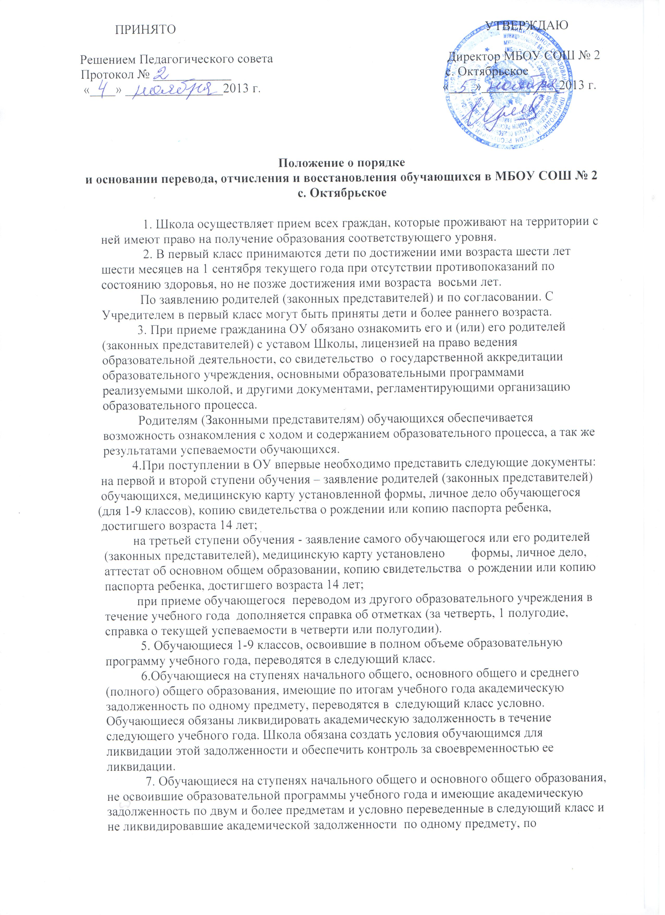
8. Обучающиеся на ступени среднего (полного) общего образования, не освоившие образовательной программы учебного года по очной форме обучения и имеющие академическую задолженность по двум и более предметам, или условно переведенные в следующий класс и не ликвидировавшие академической задолженности по одному предмету, продолжают получать образование в иных формах.
9. Перевод обучающегося в следующий класс осуществляется по решению педагогического совета ОУ с последующим изданием приказа директором.
10. Обучающиеся, не освоившие общеобразовательную программу предыдущего уровня, не допускаются к обучению на следующей ступени общего образования.
11. Решение педагогического совета ОУ в отношении обучающихся, оставленных на повторное обучение, доводится до сведения родителей (законных представителей) классным руководителем.
12. Отчислению из контингента обучающихся ОУ подлежат:
13. На основании решения педагогического совета школы все обучающиеся 9 и 11 классов, успешно прошедшие государственную (итоговую) аттестацию и получившие документ государственного образца об основном общем образовании, или среднем (полном) общем образовании, а также не завершившие основного общего или среднего (полного) общего образования, не прошедшие государственную (итоговую) аттестацию и получившие справку об обучении в образовательном учреждении установленного образца.
14. На основании решения суда или других уполномоченных органов - обучающиеся, направленные в специальные школы (реабилитационные центры) для детей с общественно опасным поведением.
15. На основании заявления родителей (законных представителей) и справки из общеобразовательного учреждения - обучающиеся 1-9 классов, переходящие в другие образовательные учреждения.
Перевод детей-сирот и детей, оставшихся без попечения родителей, из школы в другое образовательное учреждение, либо изменение формы обучения до получения ими общего образования производится приказом директора ОУ с согласия органов опеки и попечительства по заявлению законных представителей обучающегося.

16. Исключению из школы подлежат на основании решения педагогического совета ОУ обучающиеся, достигшие восемнадцатилетнего возраста, за совершенные неоднократно грубые нарушения Устава школы. Грубым считается нарушение, которое повлекло, или реально могло повлечь за собой тяжкие последствия в виде: причинения вреда жизни и здоровью лицам, находящимся в школе или на её территории, или за её пределами в период проведения учебно - воспитательных мероприятий, повреждения имущества школы и (или) участников образовательного процесса, нанесения побоев, совершения кражи, истязания животных, дезорганизации работы школы как образовательного учреждения или мероприятий, проводимых по её инициативе.
Исключение обучающегося применяется, если меры воспитательного характера не дали результата и дальнейшее пребывание обучающегося в ОУ оказывает отрицательное влияние на других обучающихся, нарушает их права и права работников школы, а также нормальное функционирование ОУ.
17 Решение об исключении обучающегося, не получившего общего образования, принимается с учетом мнения его родителей (законных представителей) и с согласия муниципальной комиссии по делам несовершеннолетних и защите их прав администрацией села. Решение об исключении детей-сирот и детей, оставшихся без попечения родителей, принимается с согласия муниципальной комиссии по делам несовершеннолетних и защите их прав администрацией района. и органа опеки и попечительства.
Школа незамедлительно обязана проинформировать об исключении обучающегося из ОУ его родителей (законных представителей) и Учредителя.
15. Основаниями для рассмотрения вопроса об исключении обучающегося из ОУ, являются приказы директора в отношении несовершеннолетнего за грубые нарушения Устава, Правил поведения обучающихся (не менее двух за учебный год).
16. Обучающимся гарантируется возможность получения образования независимо от наличия судимости.

